Mindaugas JABLONSKIS
m,jablonskis@icloud.com , gim. 1972-03-23 Rusijoje

Dėl Lietuvos Respublikos Vyriausybės 2011 m. kovo 16 d. nutarimo Nr. 316 „Dėl meno kūrėjų socialinės apsaugos programos“ pakeitimo
Rūšis: | Nutarimo projektas |  | Reg. Nr.: | 21-19470 |  | Reg. data: | 2021-02-09
Priimanti institucija: | Lietuvos Respublikos Vyriausybė |  | Būsena: | Derinama |  | Eurovoc terminai: | Nėra
Parengė: | Lietuvos Respublikos kultūros ministerija, Janina Krušinskaite, 214 34 39 |  | Derinimas: | 2021-02-09 - 2021-02-23 |  | Ryšys su ES teisės aktais: | Nėra
Su projektu dirba: | Lietuvos Respublikos kultūros ministerija |  | Varianto apibūdinimas: |  |  | Kalba: | Lietuvių

Gerbiamieji,
Nesutinkame, kad Lietuvos rašytojų sąjunga ir jų globojamos institucijos turėtų kokių nors lengvatų ar paramų, socialinę apsaugą savo idėjos skleisti, kaip tai atskleidžiama Lietuvos rašytojų sąjungos leidyklos pranešimuose spaudai Naujienos - Lietuvos rašytojų sąjungos leidykla (rsleidykla.lt) .
Prašome meno kūrėjų socialinės apsaugos normatyviniuose dokumentuose numatyti, kad apie visus „Dekanozovo“ rašytojus (tokius kaip P.Cvirka, Vincas Krėvė-Mickevičius, Salomėja Nėris ( Bačinskaitė-Bučienė); Vincas Mykolaitis-Putinas, Antanas Venclova) vaikams mokykloje būtų pateikta pilna informacija apie jų veiklos vertinimą su istorinėmis kvalifikacijomis ((pavyzdžiui, veiklos apibūdinimas: kolaborantas, dvasinis genocidas, propagandistas, infocidas, minkštosios galios agentas, specialiųjų tarnybų (NKVD, MGB, MKGB agentas, hibridinio karo dalyvis, intrigantas ar kiršintojas)), kaip tai apibrėžta Lietuvos Respublikos Lietuvos gyventojų genocido ir rezistencijos tyrimo centro įstatyme ir kituose įstatymuose bei tyrimuose LGGRTC pažymos - Genocid.lt.
Naudodamasis proga atkreipiu jūsų dėmesį į tai, kad V.Lansbergis į klausimą: Vis dėlto mūsų demokratija jauna. Universitete, žurnalistikoje, mokė, kad skelbiant žinias turi būti išklausyta ir kita pusė. Bet vis tiek išgirsti klausimų: o kodėl neišklausote jų? Demokratinėje šalyje reikėtų išklausyti visų nuomones. Ar demokratija turi ribas? V.Lansbergis atsakė: Čia ne demokratija, čia smegenys. Arba jų yra, arba nėra. Kam tau gaišti laiką, juk žinai, ką jis kalbės. Jis visą laiką kalba tą patį. Jam sumokėti pinigai, jis ir varo. Ten net nėra su kuo ginčytis. Ką tu pasakysi, jiems yra nulis, jiems svarbu atidirbti savo darbą, krauti savo krovinį su viltimi, kad gal tu pradėsi tą maistelį valgyti. Tie propagandos profesoriai turi gerų metodinių nurodymų. Čia tinka pasakyti rusiškai: „Čtoby oni zanimalis jerundoj.“ Kad jie užsiimtų niekais, svarstytų niekus, rūpintųsi niekais. Tegu jie malasi, o mes juokiamės. (https://literaturairmenas.lt/publicistika/vytautas-landsbergis-visada-viskas-buna-gerai-po-tam-tikro-laiko )
Kol kas mūsų vaikai ir toliau bukinami, o literatūros mokyme užsiimama biografiniais niekais.
Vyresnės klasės naudojasi puslapiu šaltiniai.info , ten http://www.xn--altiniai-4wb.info/index/details/1225 , kur teikiama neatnaujinta, nepatikima medžiaga apie kolaborantą P.Cvirką, nors Rašytojo bendradarbiavimo su KGB faktas yra žinomas. Melagingą P. Cvirkos skundą KGB yra net nufilmavę ir eteryje transliavę LRT partneriai [nuorodą pridedu https://www.lrt.lt/mediateka/irasas/2000092496/lietuva-musu-lupose-i-dvi-stovyklas-visuomene-skaldanti-petro-cvirkos-istorija-literaturos-meistras-ar-lietuvos-priesas ]. Faktas, kad to skundo pagrindu poetas Kazys Jakubėnas buvo represuotas nėra paneigtas. Nėra paneigti nei Kazio Jakubėno KGB byloje išsaugotas dokumentas, kad P. Cvirka 1946 m. gruodį dalyvavo K. Jakubėno teisme ir dar kartą teisme asmeniškai patvirtino savo melagingo skundo teiginius.
Mažiukų vaikų 5-okų , vadovėlyje yra tai:
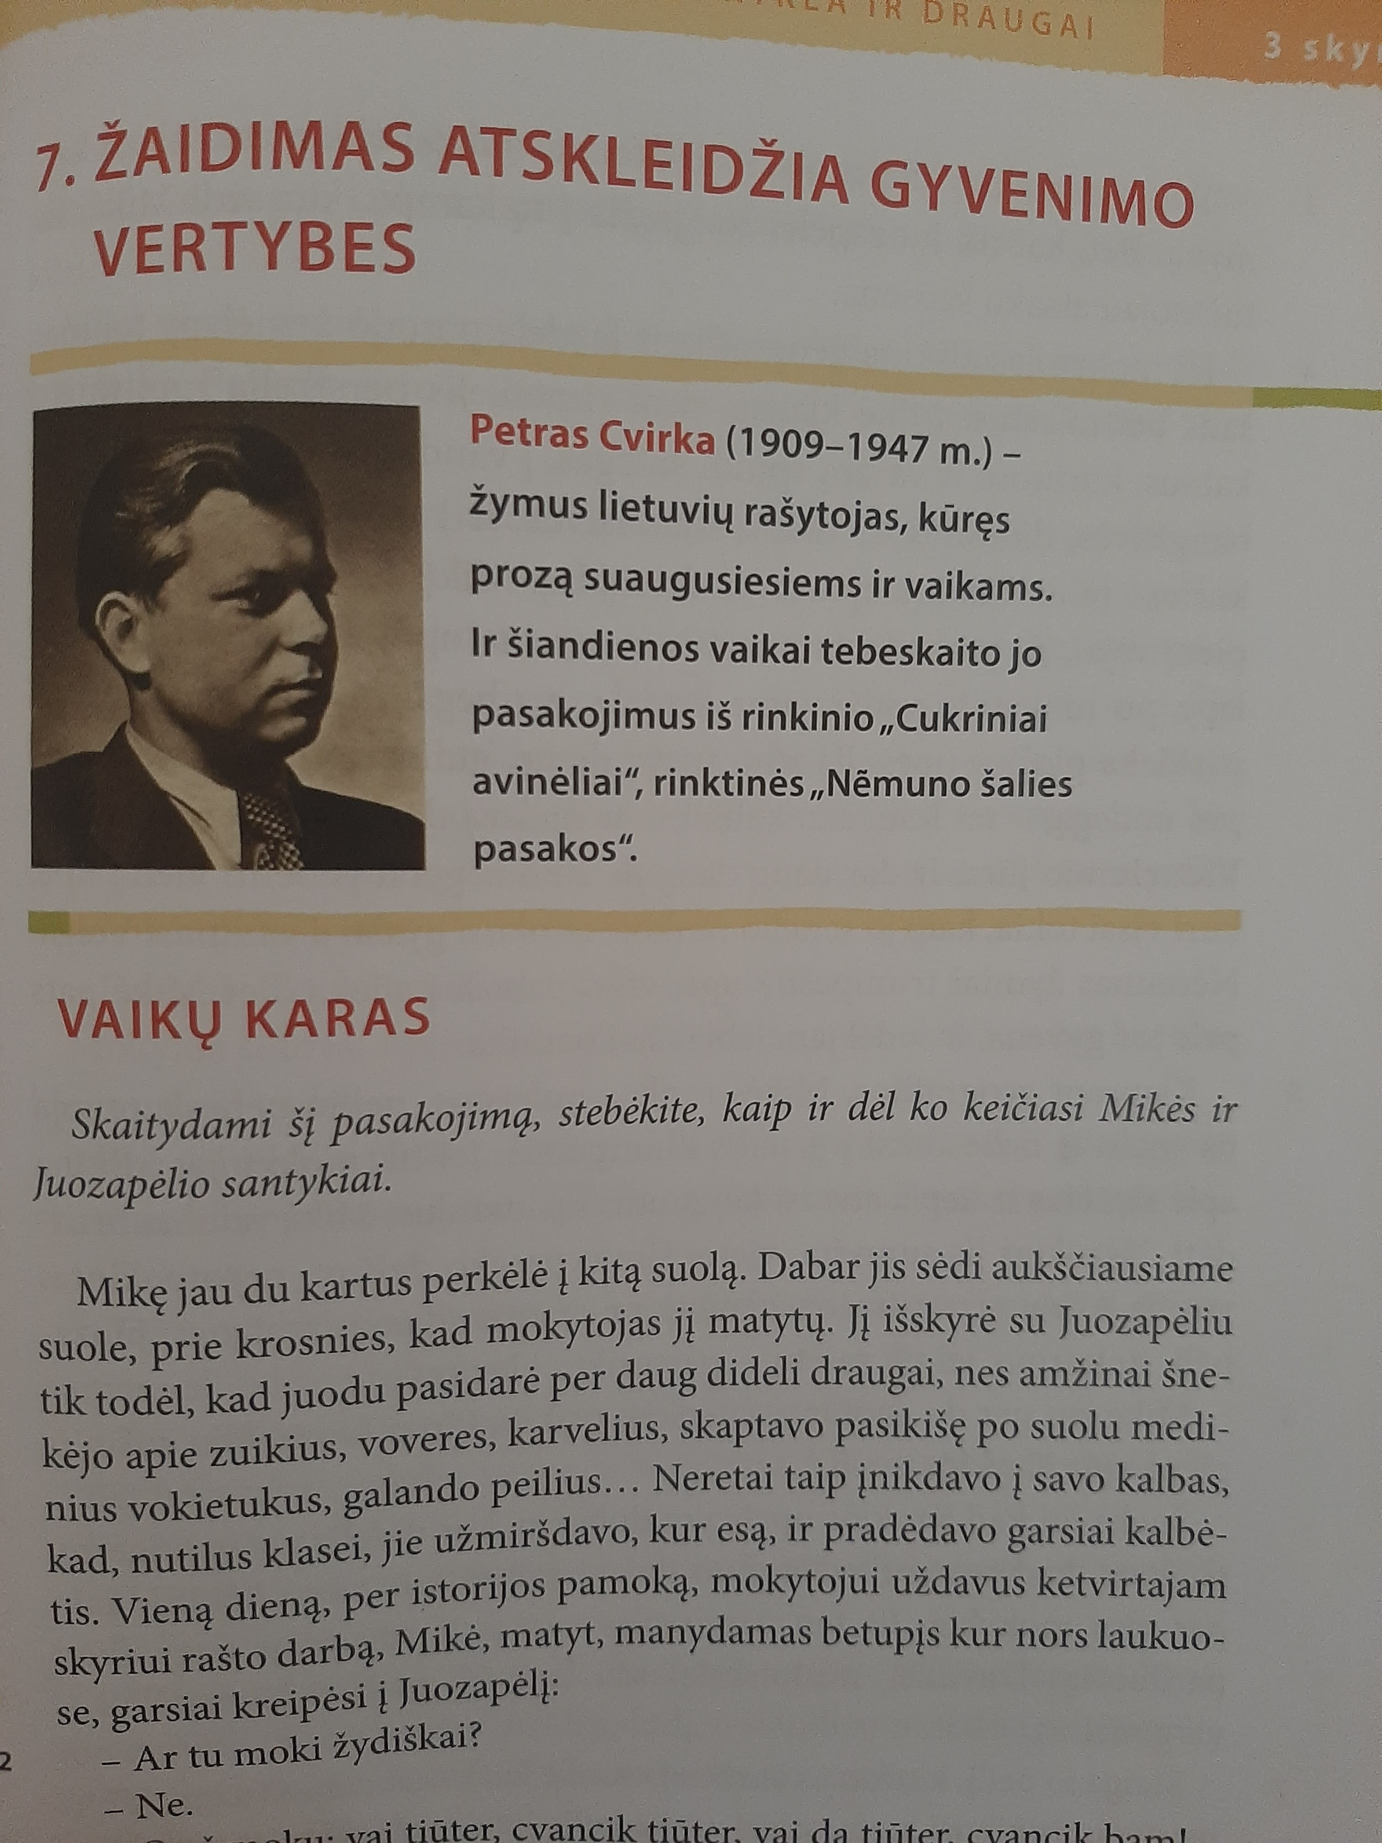

Gal tai čia vyksta todėl, kad Rašytojų sąjunga rubrikoje „Lietuvių literatūros aukso fondas“ yra išleidusi P. Cvirkos romaną „Žemė maitintoja“. Serijos leidimo mecenatai buvo Ramūnas ir Česlovas Karbauskiai. Česlovas Karbauskis buvo visuomeninės redaktorių tarybos narys.
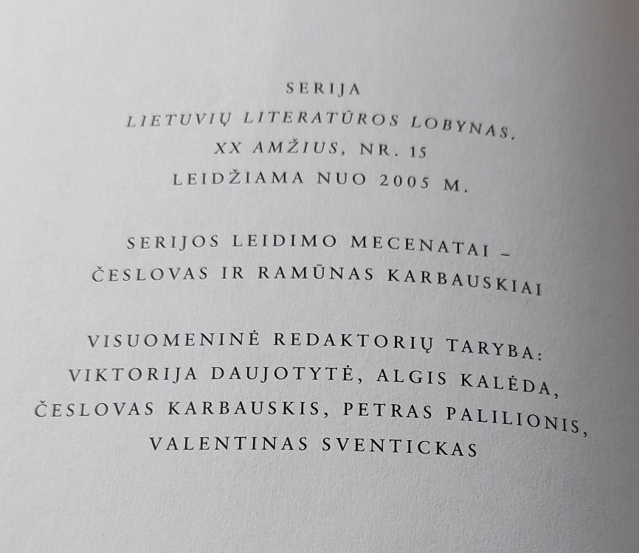

Būtų labai malonu, kad vaikams kada nors pasakytume tikrą tiesą.

Pagarbiai
M.Jablonskis

NAUJIENOS

Klystančio žmogaus istorija: romanas apie Petrą Cvirką Naujienos - Lietuvos rašytojų sąjungos leidykla (rsleidykla.lt)
2021 02 03

Rašytojas Gasparas Aleksa ėmėsi rizikingos, diskusiją provokuojančios temos. Šeštasis jo romanas „Baik cirkus, Cvirka!“ pasakoja apie prieštaringo likimo rašytoją Petrą Cvirką. Šiandienos visuomenės požiūris į šį rašytoją bei jo kūrybą – akivaizdžiai poliarizuotas, vertintojų nuomonės aiškiai išsiskiria, neretai balansuodamos ties atviro konflikto riba. Todėl įdomu ir naudinga pirmiausia sužinoti, kokie motyvai lėmė tai, kad G. Aleksa, nepabūgęs neparankios temos, ryžosi pasigilinti į kadais išaukštinto, o dabar dažniausiai smerkiamo rašytojo gyvenimo paslaptis.
Pasak romano autoriaus, P. Cvirkos asmenybė jį domino nuo pat vaikystės. Jo tėvų kaimynystėje gyveno rašytojo dėdė Juozas – puikus pasakotojas. Tarpukariu jis kurį laiką gyveno ir dirbo Amerikoje. Kai senolio duktė ilgesniam laikui ruošdavosi kur nors išvykti, G. Aleksos motinos prašydavo: „Tėtukui vienam bus liūdna, leisk vaiką pas jį nakvoti“. Kaip pasakoja pats G. Aleksa:
„Išsižiojęs klausydavau dėdės pasakojimų apie sūnėną Petrą ir apie Ameriką. Gavau paskaityti knygų su rašytojo autografais. Kai ūgtelėjęs perskaičiau Cvirkos „Franką Kruką“, supratau iš kur jis sėmėsi amerikietiško gyvenimo detalių. Rašytojo motinos šeima sunkiai vertėsi, todėl Petras Cvirka dažnai vasarodavo pas dėdę Juozą. Pasak dėdės, senajame svirnelyje užsidaręs Petras vis kažką rašė... Man, vaikui, labai magėjo patekti svirno vidun: o gal rašytojas ką nors tenai užmiršo ar paslėpė? Kai savo tėtės Aleksandro paprašiau papasakoti apie rašytoją, jis burbtelėjo „visi jie raudoni“ ir piktokai mostelėjo ranka. Maniškiai nemėgo Petro Cvirkos. Kartą sirguliuojanti kaimynė paprašė į virtuvę atnešti malkų. Svirnelis tada jau buvo paverstas malkine. Gavęs didžiulį raktą, patekau vidun. Pasirausęs pastogėje aptikau pelių apgraužtų knygų ir įvairiausių popierių. Paprašiau, kad tą „turtą“ man padovanotų. Moteriškė piktokai tarstelėjo: „Tie laiškai man labai brangūs. – Ir pridūrė: – Kitą kartą, kai paaugsi, gal ir atiduosiu.“ Tada niekaip nesupratau, kodėl širdžiai mieli laiškai patikėti pelėms. Kitas kartas atėjo ne taip greitai...
Baigęs medicinos mokslus jau dirbau Vilniuje. Kaimynai išmirė, giminaičiai jų sodybą pardavė. Lankydamas tėvus, išvydau naująjį šeimininką, iš dėduko (taip veliuoniškiai dėdes vadina) sodybos vežantį kažkokį krovinį į netoliese esantį šiukšlyną. Parūpo žvilgtelti, ką jis išmeta. Mano viltys išsipildė su kaupu. Šiukšlyne pūpsojo svirnelio turtas. Taip į mano rankas pateko Petro Cvirkos rašyti atvirukai, laiškai ir įvairios knygos.
Tėvo sesuo, krikštamotė Petronėlė, pamačiusi, kaip aš džiaugiuosi tais žiurkių apgraužtais popieriais, padovanojo man savo gimnazijos laikų „atminimų knygutę“. O ten – keturiolikmečio Vilkijos progimnazijos mokinio Petro Cvirkos įrašas: „Kaip rudenio gelstanti muzika, kaip paskutiniai vasaros liūdni akordai pasibels į Tavo širdį, – atmink, kad jie gyventi norėjo... Ta šmėkla, kurios nei su atsidėjimu neištrinsi ateis kaip kokia viešnia ir mumis vienodai priglaus... – Ar nebus vėlai tada svajoti apie gyvenimo „laimę?“.. Gal?.. Gal karste kiti sapnai, bet žemėje margos peteliškės klajodamos žydrumose visuomet – susitiks ir mūsų širdys atminimuose, ir mūsų veidai žemės kelionėj. Ex-kun. Petras Cvirka.“
Stebino kaligrafiška rašysena ir minčių dėstymas, kuris labai skyrėsi nuo albumėlyje esančių bendraamžių įrašų.
Kiek vėliau susipažinau su rašytojo seserimi Izabele. Ši šneki ir miela moteris papasakojo apie brolio Petro vaikystę. Parašiau pjesę jaunimui „Vilkiūkščiai“ apie rašytojo dienas Vilkijos progimnazijoje. Teatro žinovų šis kūrinys nesudomino.
1989 metų rudenį teko dalyvauti Veliuonos novelės šventėje, kurioje buvo teikiama Petro Cvirkos literatūros premija už naujausią novelių knygą. Prie vaišių stalo aktorė Kazimiera Kymantaitė prasitarė, jog rašytojas buvo nunuodytas. Vėliau teko aktorės namuose lankytis su rašytoju Romualdu Granausku ir detaliau sužinoti apie Rašytojų sąjungos rūmų sargę medikę Albiną, apie Cvirkos mirties aplinkybes. Paskui atsirado dar daugiau liudytojų: rašytojas Jonas Mačiulis, keliautojas Antanas Poška. Medicinos mokslų daktaras Petras Norkūnas, dalyvavęs komisijoje, kuri stebėjo Petro Cvirkos lavono skrodimą mirties priežasčiai nustatyti, paliudijo: „Visi manė, kad infarktas, bet nieko neradome. Kraujagyslės sveikos. Matyt, kažkokios spazmos... Paskui išsiaiškinau. Buvau pažįstamas su moterimi, pas kurią jis pietaudavo. Iš jos sužinojau, kad jis tuo metu gydėsi nuo askaridžių. Tie vaistai su alkoholiu ir buvo mirties priežastis.“
Partiniai veikėjai, lyg susitarę savo atsiminimuose kartojo: „Cvirka mirė nuo infarkto. Širdies kraujagyslės buvo užsikimšusios ir trapios, ir lūžinėjo lyg degtukai...“ Tada ir apsisprendžiau: privalau išsiaiškinti melo priežastis.
Lietuva budo pažadinta Atgimimo Sąjūdžio idėjų. Tuo metu teko gydyti Cvirkos pusbrolį Julių Veličką. Žinojau, kad rašytojas pas jį dažnai lankydavosi. Liga progresavo ir Julius Velička prakalbo apie paskutinį Cvirkos atsilankymą prieš savo mirtį. Prisipažino, jog lig šiol niekam neprasitarė, apie ką jiedu tada šnekėjosi, nes tai būtų tapę įkalčiu. Rašytojas buvo apimtas nevilties dėl žudynių, dėl „žiauraus smako, į kurio gerklę jis pats pateko“ ir prasitarė apie naująjį romaną, kuriame žada parašyti visą teisybę, kas vyksta Lietuvoje.“
Pasak Gasparo Aleksos, paaiškinti kūrinio sumanymo istoriją – sunkiau, nei parašyti patį romaną. Šio kūrinio idėja, kaip įvairiausių nuojautų sankaupa, kilo po ilgų apmąstymų ir svarstymų. Knygos autorius šnekino ir disidentus, ir sovietų simpatikus. Jis prisipažįsta, kad nelengva buvo išvengti dabarties konjuktūros pinklių ir vidinės bei išorinės cenzūros. Šiandien tapo madinga istorinius įvykius ir jų veikėjus vaizduoti schematiškai.
Imdamasis šio romano G. Aleksa privalėjo suvokti Lietuvos istorinę situaciją XX a. pirmoje pusėje, kada Petras Cvirka subrendo kaip rašytojas. Pagarbos ir premijų jis susilaukė už romaną „Žemė maitintoja“, novelių rinkinį „Kasdienės istorijos“. Gavo paramą iš smetoninės Švietimo ministerijos kelionei į Paryžių.
Archyvinės medžiagos apie rašytoją yra nepaprastai daug. Pasak G. Aleksos, jis turėjo kritiškai įvertinti sovietinių veikėjų atsiminimus, suvokti jų vienašališkumą ir tendencingumą. Cvirka gyveno didžiųjų istorinių įvykių kontekste. Sovietiniai istorikai nušviesdami „fašistinį“ Antano Smetonos režimą gerokai sureikšmina komunistų vaidmenį. Pasak istorijos profesorės Liudmilos Stern, „nemaža dalis Vakarų Europos intelektualų Sovietų Sąjungą XX a. trečiajame ir ketvirtajame dešimtmečiuose įsivaizdavo kaip idealią, klestinčią ateities pasaulio santvarką“. Vakariečiais intelektualais buvo gudriai manipuliuojama. Cvirka kaip ir visas būrys lietuvių rašytojų papuolė į sovietų voratinklį.
G. Aleksa nemažai laiko praleido Lietuvos ypatingajame archyve, Lietuvių literatūros ir tautosakos institute. Mokslinės bibliotekos rankraštyno vedėjas Virginijus Gasiliūnas jam atskleidė nemažai nebaigto romano „Upė negrįžta“ rankraščio redagavimo subtilybių. Dėl Antano Venclovos ir Kosto Korsako redagavimo į Cvirkos raštus pateko nepalankios sovietinei santvarkai užuominos. Todėl G. Aleksa nusprendė romano gale pridėti Cvirkos nebaigto „Upė negrįžta“ rankraščio ištrauką.
Pasak G. Aleksos: „Neturėjau tikslo parašyti biografinį romaną. Norėjau parodyti žmogų. Klystantį žmogų, kuris nespėjo ir neturėjo galimybių paaiškinti savo paklydimų priežasčių. Apsidžiaugiau radęs būdą Petro Cvirkos asmenybę atskleisti per paskutines jo gyvenimo valandas, kada jis tartum pats pasakoja savo istoriją, kuri lyg kino filmo juosta rodo prabėgusio gyvenimo nuotrupas.“

